Болезнь Пайра

Введение

В 1905 г немецкий хирург, профессор университетской хирургической клиники в Грайфсвальде, Erwin Payr описал характерный симтомокомплекс, возникающий при стенозе толстой кишки, обусловленный её перегибом в зоне селезёночной кривизны. Клинически он проявлялся приступообразной болью в связи с застоем газов или кала в области селезёночного изгиба, чувством давления или полноты в левом верхнем квадранте живота, давлением или жгучей болью в области сердца, сердцебиением, одышкой, подгрудинной или прекардиальной болью с чувством страха, одно- или двусторонней болью в плече с иррадиацией в руку, болью между лопатками. Впоследствии это заболевание (изолированная форма спланхноптоза) было названо его именем.

По данным различных авторов в развитых странах хроническими колостазами страдают 30 - 40% взрослого населения, причём женщины чаще, чем мужчины. На основании широкого распространения некоторые авторы обоснованно относят хронические колостазы к болезни цивилизации. В 46% случаев причиной хронического колостаза является именно болезнь Пайра. Таким образом, болезнь Пайра является достаточно распространённой. Но определённые трудности в диагностике и недостаточная осведомлённость врачей о данном заболевании приводят к тому, что люди, страдающие болезнью Пайра, длительное время лечатся с диагнозами различных заболеваний органов брюшной по­лости и забрюшинного пространства.

В частности, по данным Н.Л. Куща, из 111 наблюдаемых им больных 83 уже проходили лечение по поводу пред­полагаемого холецистита, гастрита, язвенной болезни и др. Такой процент ошибок в диагностике, а, следовательно, и в лечении больных с болезнью Пайра свидетель­ствует о недостаточной компетенции врачей в вопросах клини­ческих проявлений заболевания. Так, 8 больных подверглись операции по поводу пред­полагаемого острого аппендицита. Однако после аппендэктомии состояние больных не улучшалось, и они повторно поступали в стационар с жалобами на боли в живота. При дальнейшем клиническом обследовании у всех был выявлен колоноптоз.

**Клиника**

К типичным симптомам относят: болевой синдром, запоры, сниже­ние аппетита, тошноту и рвоту, головную боль, раздражительность.

Так как болевой синдром характерен для большинства заболеваний органов живота, то он требует тщательного анализа с целью выработки дифференцированного подхода к диагностике, определе­нию тактики и выбору метода лечения. Отмечено, что боли чаще локализуются в области правого фланга толстой кишки и в гипогастрии.

Характерно, что боли резко усиливаются при физической на­грузке и после обильного приема пищи. Интенсивность боли умень­шается при принятии больным горизонтального положения. Па­циенты, как правило, указывают, что с возрастом боли становятся все более интенсивными и мучи­тельными. Существует мнение, боль в животе обусловлена спаз­мом отдельных участков кишки, нарушением пассажа кишечного содержимого и натяжением бры­жейки. Болевой синдром при бо­лезни Пайра может быть обу­словлен также наличием воспали­тельного процесса в стенке тол­стой кишки, что подтверждается гистологическими исследованиями резецированных отрезков толстой кишки.

У большинства больных имеют место упорные запоры продолжитель­ностью от 2 до 5 сут. Соответст­венно продолжительности запора нарастает интенсивность болей в животе. У части больных обнаруживается толстотонкокишечный рефлюкс. Данный синд­ром может возникать как резуль­тат врожденной аномалии элемен­тов илеоцекального запирательного аппарата или вследствие ло­кального воспалительного про­цесса. При болезни Пайра в ре­зультате нарушения пассажа толстокишечного содержимого из-за резких перегибов в области пе­ченочного и селезеночного углов кишки, а также нарушения моторики на почве воспаления ее стенки происходит стаз каловых масс, что приводит к тифлоэктазии и воспалительным изменениям и в области илеоцекального запирательного аппарата.

Постоянное забрасывание в тонкую кишку толстокишечного содержимого (необычного по фи­зическому, химическому, бактери­альному составу) приводит к раз­витию воспалительного процесса в тонкой кишке - рефлюкс-илеиту. Клиническое проявление рефлюкс-илеита также сопровождает­ся приступообразными или постоянными болями в животе.

Таким образом, причиной, обусловливающей диагностиче­ские ошибки при болезни Пайра, является неправильная интерпре­тация болей в животе, нередко симулирующих "острый живот" или хронически протекающие за­болевания (мезоаденит, колит, хронический гастрит и др.).

В результате хронической кишечной интоксикации у большинства больных (83,8 % по данным Н.Л.Куща) отмечается сниже­ние аппетита, тошноту и рвоту, головную боль, раздражительность. Из-за частой головной боли некоторые больные могут проходить лечение у психоневрологов. О хронической интоксикации свидетельствуют и данные лабораторного обследования. У больных с синдромом Пайра нами снижается дезинтоксикационная функция печени. Характерно, что степень снижения дезинтоксикационной функции находится в прямой зависимости от длительности заболевания, продолжительности запора.

**Диагностика**

Решающим методом распознавания болезни Пайра является ирригография. В качестве конт­растного вещества используется бариевая взвесь в разведе­нии 1: 3 на 1 % растворе пова­ренной соли. Бариевую взвесь вводят под контролем рентген-экрана при гидростатическом давлении 50—60 мм вод. ст. При этом обращают внимание на фор­му и положение толстой кишки. Применяя массирующую пальпа­цию, определяют смещаемость по­перечной ободочной кишки и на­личие толстотонкокишечного рефлюкса. Снимки выполняются в положе­нии больного лежа на спине (при заполнении толстой кишки) и в положении стоя - после ее опо­рожнения.

Рентгенологическая картина при болезни Пайра имеет специ­фические отличительные особенно­сти. Поперечная ободочная киш­ка свисает в полость малого таза в виде «гирлянды» с перегибами в области печеночного и селезе­ночного углов (рис. 1).

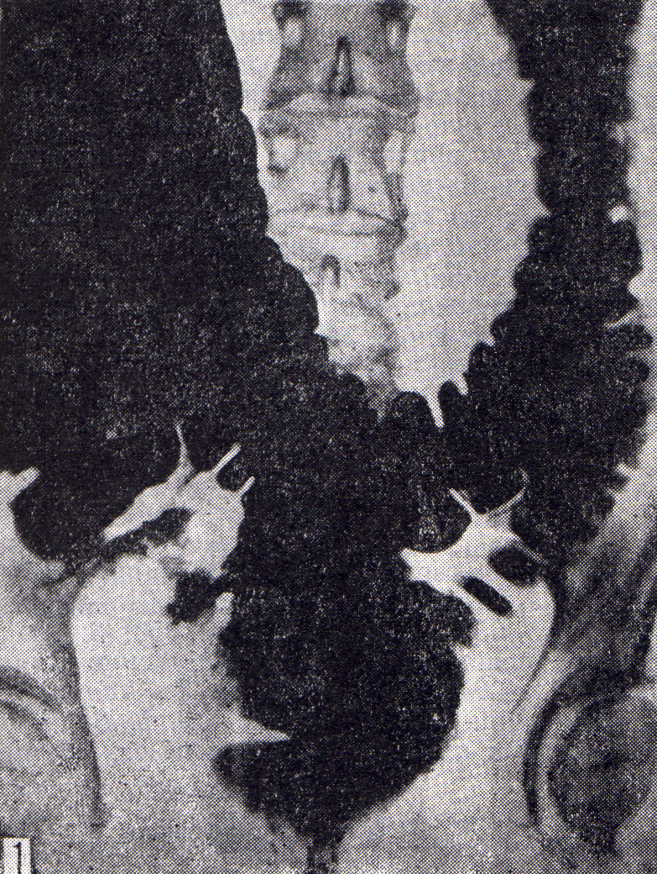

Рис. 1. Болезнь Пайра. Поперечная ободочная кишка свисает в малый таз в виде «гирлянды», перегибы в области печеночного и селезёночного углов.

Часто наблюдается задерж­ка эвакуационной функции тол­стой кишки. В основном отмечается правосторонний колостаз. Здесь же имеют место сглаженность гаустрации кишки, эктазия про­света ее (рис. 2). Следует отме­тить, что болезнь Пайра доста­точно часто сопровождается гастроптозом.

Наряду с рентгенологическим способом диагностики с целью определения степени нарушения моторной функции толстой кишки у детей в возрасте от 10 до 15 лет в некоторых лечебных учреждениях используется радиоизотопный метод с использованием коллоидного раствора 198Au. Радиофармпрепарат вводится с пищей натощак. Регистрация активности проводитсь на сканере через определенные интервалы времени. Обследование проводитсь до начала лечения и после его окончания, что позволяет дать объективную оценку эффек­тивности проводимой терапии.

**Лечение**

Клинические наблюдения больных с болезнью Пайра показывают, что рас­считывать на эффективное консервативное лечение можно только при раннем выяв­лении заболевания и правильно подобранной длительной терапии.

Как правило, лечение больных начинается с назначения им курса комплексной терапии. Большое значение придаётся диете: пища должна быть высококалорийной, легко усвояемой и не содержать избыточного количества шлаков (яйца, сметана, масло, творог, бульоны, кисель, мясное суфле). В рацион питания вводятся продукты, содержащие органические кислоты (кефир, простоквашу, кислую молочную сыво­ротку), которые усиливают секрецию слизистой кишок и их перистальтическую актив­ность. Сахаристые вещества (свекловичный сахар, мед, сиропы, сладкие блюда, фрукты) способствуют привлечению жидкости в кишечник, разжижению кишечного содержимого и отчасти развитию кислого брожения, продукты которого возбуждают секрецию и перистальтику кишечника.

Больным, у которых болезнь Пайра сопровождается упорными запорами, назна­чается обильное питье овощных и фруктовых соков (черносливный, абрикосовый, карто­фельный, морковный), растительные слабительные в виде отваров и компотов. Для снятия болевого синдрома применяется электрофорез с новокаином на переднюю брюш­ную стенку, диатермию на поясничную область, парафиновые аппликации на живот, УВЧ, массаж живота. Важное место в лечении болезни Пайра отводится лечебной гим­настике - в качестве функционального общеукрепляющего средства.

Показаниями к плановому оперативному лечению больных с синдромом Пайра являются:

• осложненные формы синдрома Пайра (наличие некупируемого болевого синдрома, хроническая интоксикация, приступы толстокишечной непроходимости)

• отсутствие эффекта от консервативной терапии, прогрессивное нарастание симптомов заболевания, хронической интоксикации и болевого синдрома.

При болезни Пайра возможно выполнение одной из двух операций: резекции поперечной ободочной кишки по специальной методике или лапароскопическое низведение селезеночного изгиба ободочной кишки путем рассечения ободочно-селезеночной и ободочно-диафрагмальной связки.

Техника резекции поперечной ободочной кишки по специальной методике: срединная лапаротомия, мобилизация и резекция средней ча­сти поперечной ободочной кишки в пределах сфинктера Гирша справа и Пайра - Штрауса слева, с наложением прямого анастомоза. Поперечная ободочная кишка пе­ремещается вместе с анастомозом под основание мобилизованной желудочно-ободочной связки, которой прикрывают кишку вместе с анастомозом, а свободный край ее подшивается под кишкой к заднему листку брюшины, с захватом фасциальных лист­ков заднебоковых отделов брюшной стенки в поперечном направлении с таким расчетом, чтобы левый и правый углы кишки оставались закругленными.

По описанной методике Н.Л.Кущ проперировал 23 больных. Летальных исходов не было. У 2 больных (из числа первых оперированных) имели место явления анастомозита, что заставило включить в комплекс послеоперационной терапии внутритка­невой электрофорез с гепарином. В дальнейшем подобных осложнений мы не на­блюдалось.

Лапароскопическое низведение селезеночного изгиба ободочной кишки путем рассечения ободочно-селезеночной и ободочно-диафрагмальной связки выполняется в хирургической клинике Башкирского государственного медицинского университета и является более современной, патогенетически обоснованной операцией. Суть операции заключается в следующем: в параумбиликальной области устанавливается 10 мм троакар, через который накладывается карбоксиперитонеум, вводится лапароскоп. В правом и левом мезогастрии, в левой подвздошной области устанавливаются инструментальные троакары, мобилизация селезеночного изгиба осуществляется электрокаутером в режиме резания и коагуляции. Крупных сосудов в этой области нет, поэтому, как правило, в клипировании сосудов необходимости не возникает.

При сочетании синдрома Пайра с долихосигмой производятся комбинированные операции лапароскопически дополненная резекция сигмовидной кишки, с низведением селезеночного изгиба ободочной кишки. Для этого после лапароскопической мобилизации селезеночного изгиба и сигмовидной кишки с клипированием сосудов брыжейки, производится минилапаротомия в левой подвздошной области длиной 4-5 см, через которую резецируется сигмовидная кишка с наложением анастомоза.

При сочетании декомпенсированного колостаза, обусловленного долихосигмой и синдромом Пайра производится лапароскопически дополненную левосторонняя гемиколэктомия. Для этого после лапароскопической мобилизации левой половины ободочной кишки с клипированием сосудов брыжейки, из минилапаротомного доступа в левом мезогастрии производилась левосторонняя гемиколэктомия с наложением анастомоза.

# Заключение

Знакомство широкого круга врачей, в первую очередь хирургов, с особенностями клинического течения болезни Пайра, возможностями диаг­ностики этого заболевания позволит избежать множества диагностических ошибок, а, следовательно, раньше и успешнее проводить адекватное лечение.

**Литература**

1. Мехдиев Д.И., Рахматуллин С.И., Галлямов А.Х. Эндоскопические методы лечения синдрома Пайра // Кремлевская медицина. Клинический вестник. 2000 - № 4
2. Кущ Н.Л. Болезнь Пайра у детей // Вестник хирургии 1990 - № 11
3. Романов П.А. Клиническая анатомия вариантов и аномалий толстой кишки. М.: Медицина, 1987
4. Наврузов С.Н. Лечение больных толстокишечным стазом // Вестник хирургии 1988 - № 9
5. Яремчук А.Я., Радильский С.Е., Топчий Т.В., Морозова Н.Л. Хронический колостаз - особенности клиники и диагностики. // Вестник хирургии 1990 - № 7
6. Ленюшкин А.И. Хирургическая колопроктология детского возраста. М.: Медицина, 1999
7. Златкина А.Р. Лечение хронических болезней органов пищеварения. М.: Медицина, 1994